Министерство образования Республики Беларусь
Учреждение образования
«Белорусский государственный университет информатики
и радиоэлектроники»

Кафедра инженерной психологии и эргономики

Специальность «Программная инженерия»

Учебная дисциплина «Компьютерные системы и сети»

ОТЧЕТ

по лабораторной работе №4
«Прокси-сервер»

Подготовил: Меньшиков М.А.

Проверил: Болтак С. В.

Минск 2026

Задание для Прокси-сервера:

Необходимо реализовать простой прокси-сервер, выполняющий журналирование проксируемых HTTP-запросов.
Программа должна отображать в консоли журнал с краткой информацией о проксируемых запросах (URL и код ответа).
Обязательной является поддержка HTTP, поддержка HTTPS не требуется.
Для проверки работоспособности необходимо настроить в браузере работу через прокси и попробовать загрузить ресурсы по HTTP.
Особенности формата URI в HTTP-запросах к прокси-серверу
В соответствии с RFC https://tools.ietf.org/html/rfc2616#section-5.1.2 тело HTTP-запроса может содержать как путь, так и URL целиком (абзац 1). При работе через прокси-сервер клиент обязан всегда передавать URL целиком (абзац 3). Также RFC предписывает, что в целях совместимости с будущими версиями HTTP, все серверы должны поддерживать оба варианта, хотя клиенты обязаны использовать полный URL только при работе через прокси-сервер (абзац 4). Как выяснилось на практике, не все серверы работают с полными URL, поэтому необходимо преобразовывать его в путь при передаче серверу назначения того, что было передано прокси-серверу от браузера.

Фильтр:
tcp.port == 8888

Ввод:
http://httpbin.org/anything
http://live.legendy.by:8000/legendyfm
"C:\Program Files\Google\Chrome\Application\chrome.exe" --proxy-server="http://127.0.0.2:8888"

Рисунки:

Работа программы и ход работы изображены на рисунках 1-7:

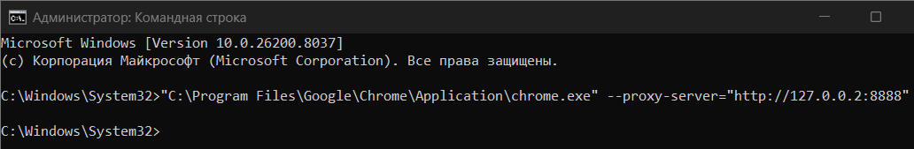

Рисунок 1 – Настройка прокси-сервера

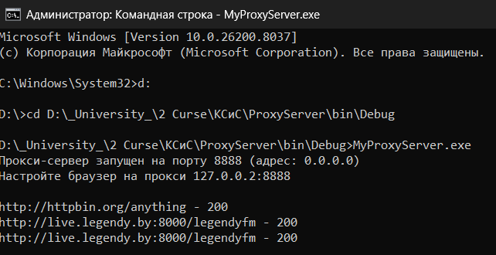

Рисунок 2 – Запуск прокси-сервера, установка соединения прокси-сервера и браузера и журналирование проксируемых HTTP запросов

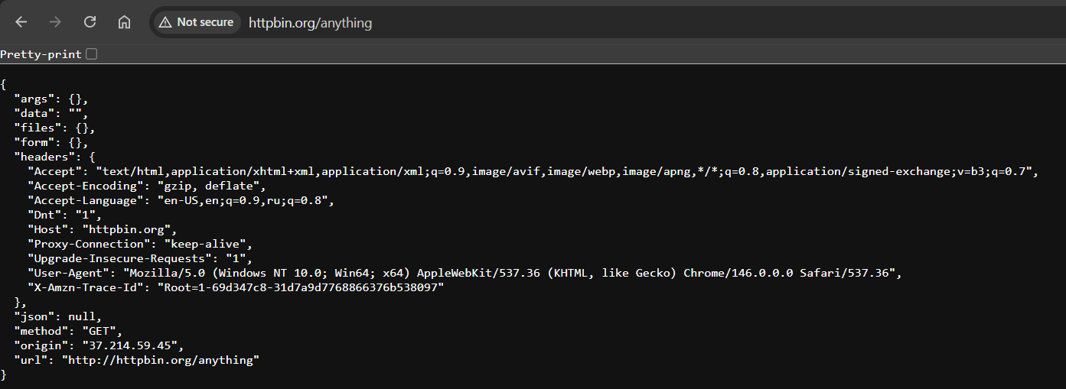

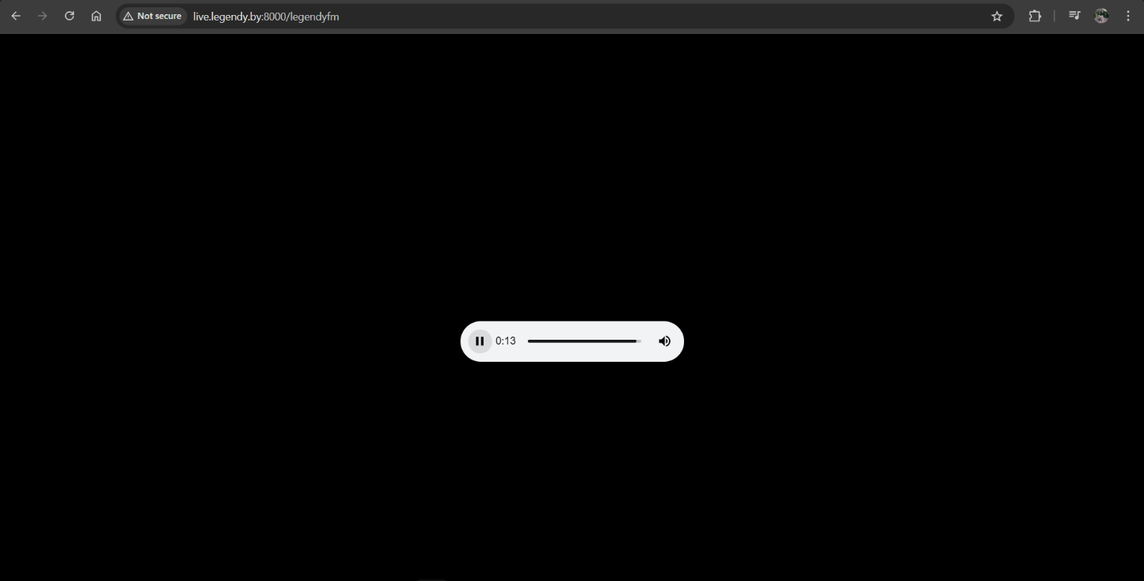

Рисунки 3-4 – Открытые страницы в браузере
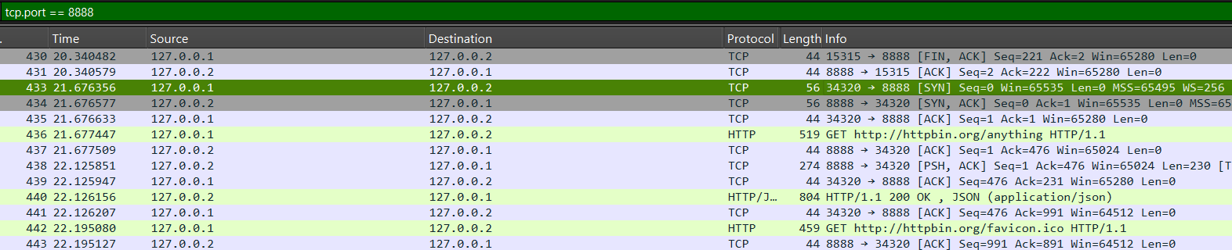

Рисунок 5 – Захваченные пакеты и GET запрос для http://httpbin.org/anything



Рисунок 6 – Захваченные пакеты и GET запрос для http://live.legendy.by:8000/legendyfm

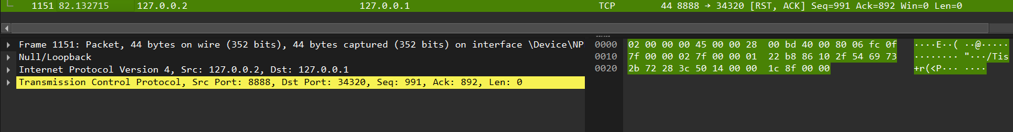

Рисунок 7 – Завершение программы

Вывод:

В ходе лабораторной работы был разработан и реализован простой HTTP-прокси-сервер на C# с использованием сокетов и многопоточности. Программа корректно обрабатывает HTTP-запросы от браузера, преобразует полный URL в относительный путь, перенаправляет запросы на целевые серверы и возвращает ответы клиенту. Реализовано журналирование: для каждого успешно проксируемого запроса в консоль выводится URL и код HTTP-ответа. Прокси-сервер поддерживает длительные соединения и работает в многопоточном режиме, обслуживая несколько клиентов одновременно. Настройка браузера на адрес 127.0.0.2:8888 обеспечивает различие IP-адресов клиента и прокси, что наглядно демонстрируется в Wireshark. Таким образом, все требования задания выполнены.

